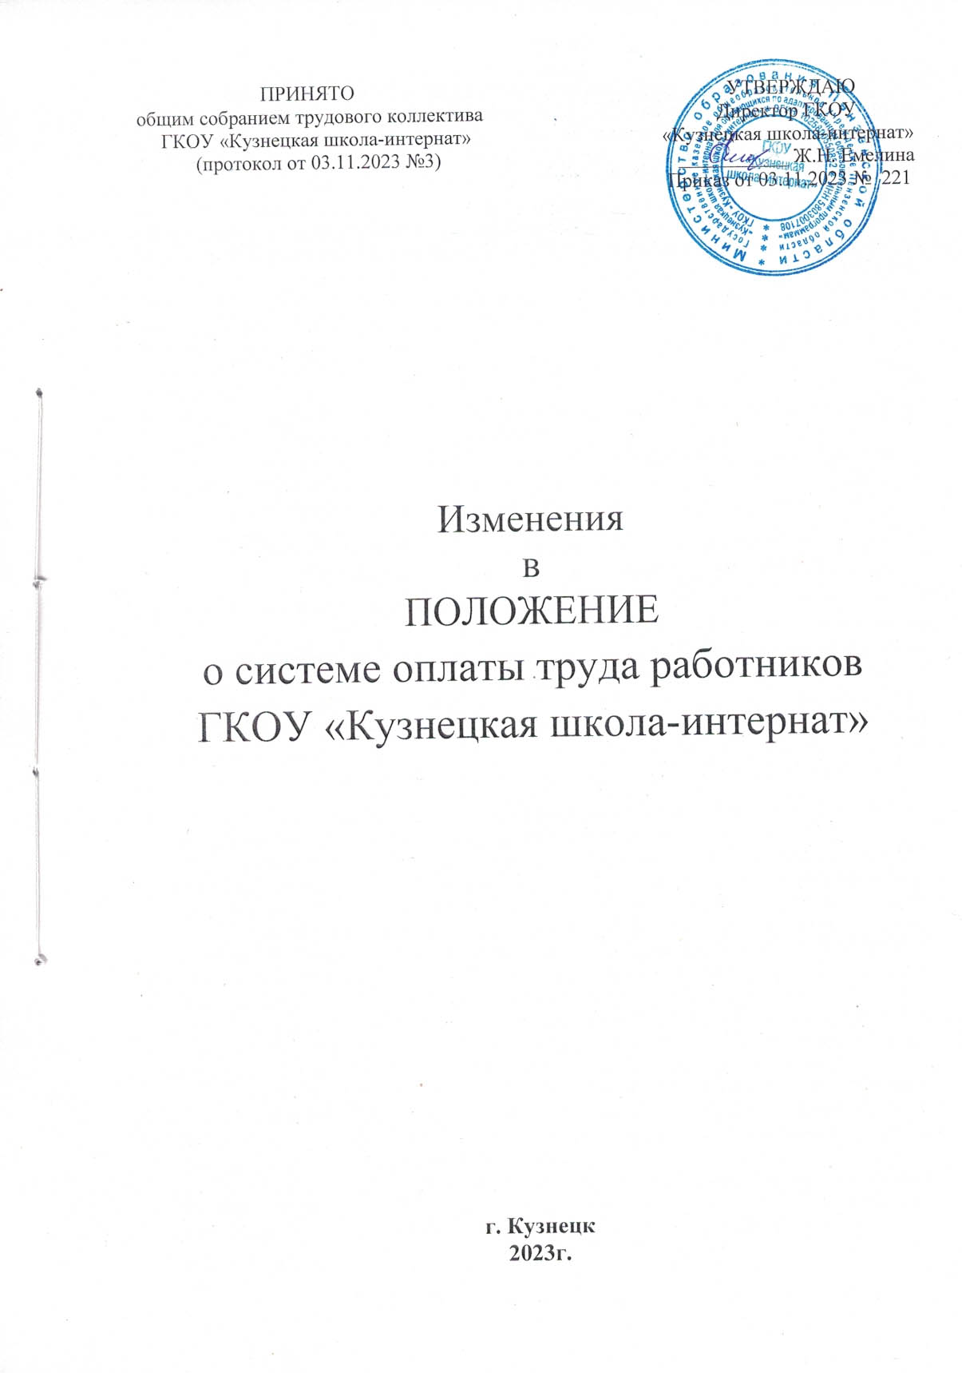

В соответствии с Постановлением Правительства Пензенской области от 01.11.2023 № 977-пП «О внесении изменений в Положение о системе оплаты труда работников государственных образовательных организаций Пензенской области, утвержденное постановлением Правительства Пензенской области от 30.10.2008 №736-пП (с последующими изменениями) и приказом Министерства образования Пензенской области от 09.01.2017 №1/01-07 «Об установлении предельного уровня соотношения среднемесячной заработной платы для руководителей, их заместителей, главных бухгалтеров организаций, в отношении которых Министерство образования Пензенской области осуществляет функции и полномочия учредителя» (с изменениями от 30.10.2023) внести в Положение о системе оплаты труда работников Государственного казенного общеобразовательного учреждения Пензенской области «Кузнецкая школа-интернат для обучающихся по адаптированным образовательным программам» (новая редакция) (далее – Положение), утвержденного приказом директора от 01.09.2023 №171, следующие изменения:
  - Пункт 2.15 в разделе 2 «Порядок расчета заработной платы работников школы- интерната» Положения изложить в следующей редакции:
«Должностной оклад директора ГКОУ «Кузнецкая школа-интернат» устанавливается в зависимости от группы оплаты труда руководителей в соответствии с нормативным правовым актом Министерства образования Пензенской области в следующих размерах:

Группа по оплате труда руководителей | Размер должностного оклада руководителя учреждения (рублей в месяц)
1 | 67921
2 | 63463
3 | 59240
4 | 55487
5 | 51851
6 | 48448
7 | 45281
8 | 42348

  - Пункт 2.23 в разделе 2 «Порядок расчета заработной платы работников школы- интерната» Положения изложить в следующей редакции:
«Предельный уровень соотношения среднемесячной заработной платы, формируемой за счет всех источников финансового обеспечения и рассчитываемой за календарный год, и среднемесячной заработной платы работников ГКОУ «Кузнецкая школа – интернат» (без учета заработной платы соответствующего руководителя, его заместителей, главного бухгалтера) (далее по тексту – предельный уровень соотношения среднемесячной заработной платы) установлен для руководителя учреждения – 4,0, для заместителя руководителя и главного бухгалтера – 2,8.
Решение об установлении предельного уровня соотношения среднемесячной заработной платы для руководителя, его заместителей, главного бухгалтера принимается Министерством образования Пензенской области и оформляется правовым актом.
Информация о рассчитываемой за календарный год среднемесячной заработной плате руководителя, его заместителей и главного бухгалтера размещается в информационно-телекоммуникационной сети «Интернет» на официальном сайте Министерства образования Пензенской области.
Размещение информации о рассчитываемой за календарный год среднемесячной заработной плате указанных лиц и представление ими данной информации осуществляется в порядке, установленном Правительством Пензенской области».

1.3. Приложение 1 «Оклады (ставки) по профессиональной квалификационной группе должностей педагогических работников государственных образовательных организаций
(в соответствии с приказом Министерства здравоохранения и социального развития Российской Федерации «Об утверждении профессиональных квалификационных групп должностей работников образования» от 05.05.2008 № 216н)» к Положению изложить в следующей редакции:

ОКЛАДЫ (СТАВКИ)
по профессиональной квалификационной группе должностей педагогических работников государственных образовательных организаций
(в соответствии с приказом Министерства здравоохранения и социального развития Российской Федерации
«Об утверждении профессиональных квалификационных групп должностей работников образования» от 05.05.2008 № 216н)

Квалификационный уровень | Наименование должностей по квалификационным уровням | Размер оклада педагогических работников (руб.)
1 квалификационный уровень | - | -
2 квалификационный уровень
 | Педагог дополнительного образования | 12 122
 | Социальный педагог | 12 122
3 квалификационный уровень
 | Воспитатель | 12 428
 | Педагог-психолог | 12 428
4 квалификационный уровень
 | Тьютор | 12 740
 | Учитель | 12 740
 | Учитель-дефектолог | 12 740
 | Учитель-логопед (логопед) | 12 740

1.4. Приложение 2 «Оклады специалистов и служащих из числа учебно-вспомогательного и обслуживающего персонала образовательных организаций по профессиональным квалификационным группам общеотраслевых должностей руководителей, специалистов и служащих (в соответствии с приказом Министерства здравоохранения и социального развития Российской Федерации от 29.05.2008 № 247н «Об утверждении профессиональных квалификационных групп общеотраслевых должностей руководителей, специалистов и служащих» (с последующими изменениями))» к Положению изложить в следующей редакции:

ОКЛАДЫ
специалистов и служащих из числа учебно-вспомогательного и обслуживающего персонала образовательных организаций по профессиональным квалификационным группам общеотраслевых должностей руководителей, специалистов и служащих
(в соответствии с приказом Министерства здравоохранения и социального развития Российской Федерации от 29.05.2008 № 247н
«Об утверждении профессиональных квалификационных групп общеотраслевых должностей руководителей, специалистов и служащих» (с последующими изменениями))

Квалификационный уровень | Наименование должностей по квалификационным уровням | Размер оклада специалистов и служащих (рублей)
Общеотраслевые должности служащих первого уровня
1 квалификационный уровень
 | Делопроизводитель | 5 022
Общеотраслевые должности служащих второго уровня
1 квалификационный уровень
 | - | -
2 квалификационный уровень
 | - | -
 | - | -
3 квалификационный уровень | Начальник хозяйственного отдела | 5 653
Общеотраслевые должности служащих третьего уровня
1 квалификационный уровень
 | Бухгалтер | 5 443
 | Экономист всех специальностей и наименований | 5 653
 | Программист | 5 858
2 квалификационный уровень
 | - | -
Общеотраслевые должности медицинских работников*
2 квалификационный уровень
 | Врач-специалист | 22 687
3 квалификационный уровень
 | Медицинская сестра | 17 645
Персональная квалификационная группа должностей работников
учебно-вспомогательного персонала первого уровня
 | Помощник воспитателя | 5 022
*Оплата по должностям, относящимся к отрасли «Здравоохранение» осуществляется по окладам, утвержденным постановлениями Правительства Пензенской области в соответствующей отрасли.
1.5. Приложение 3 «Оклады прочих работников государственных образовательных организаций из числа учебно-вспомогательного и обслуживающего персонала по профессиональным квалификационным группам общеотраслевых профессий рабочих (в соответствии с приказом Министерства здравоохранения и социального развития Российской Федерации от 29.05.2008 № 248н «Об утверждении профессиональных квалификационных групп общеотраслевых профессий рабочих» (с последующими изменениями))» к Положению изложить в следующей редакции:

ОКЛАДЫ
прочих работников государственных образовательных организаций из числа
учебно-вспомогательного и обслуживающего персонала по профессиональным квалификационным группам общеотраслевых профессий рабочих
(в соответствии с приказом Министерства здравоохранения и социального развития Российской Федерации от 29.05.2008 № 248н «Об утверждении профессиональных квалификационных групп общеотраслевых профессий рабочих»
(с последующими изменениями))

Квалификационный уровень | Наименование должностей по квалификационным уровням | Размер оклада (рублей)
Профессиональная квалификационная группа
«Общеотраслевые профессии рабочих первого уровня»
1 квалификационный уровень
 | Наименования профессий рабочих, по которым предусмотрено присвоение 1, 2 и 3 квалификационных разрядов в соответствии с Единым тарифно-квалификационным справочником работ и профессий рабочих:
 | Дворник | 4 814
 | Кастелянша | 4 922
 | Кладовщик | 4 922
 | Кухонный рабочий | 4 922
 | Уборщик служебных помещений | 4 814
Профессиональная квалификационная группа
«Общеотраслевые профессии рабочих второго уровня»
1 квалификационный уровень
 | Наименования профессий рабочих, по которым предусмотрено присвоение 4 и 5 квалификационных разрядов в соответствии с Единым тарифно-квалификационным справочником работ и профессий рабочих | 5 127- 5 443
 | Водитель автомобиля | 5 443
 | Повар | 5 127- 5 443
 | Рабочий по комплексному обслуживанию зданий (сантехник) | 5 443
2 квалификационный уровень
 | Наименования профессий рабочих, по которым предусмотрено присвоение 6 и 7 квалификационных разрядов в соответствии с Единым тарифно-квалификационным справочником работ и профессий рабочих | 5 652 – 5 858
 | Рабочий по комплексному обслуживанию зданий (электрик) | 5 652

1.6. Приложение 7 «Перечень выплат за работу, не входящую в круг основных обязанностей, работникам по профессиональной квалификационной группе должностей педагогических работников образовательных организаций» к Положению изложить в следующей редакции:

ПЕРЕЧЕНЬ

выплат за работу, не входящую в круг основных обязанностей, работникам по профессиональной квалификационной группе должностей педагогических работников образовательных организаций

Наименование выплаты | Размер,  исчисляемый  в зависимости  от фактической нагрузки педагогического работника, рублей
За проверку письменных работ
- учителям за проверку письменных работ по предметам в 1 - 4 классах (кроме факультативов) (в классах с наполняемостью меньше нормативной - пропорционально количеству учащихся) | от 940 до 1900
- учителям, преподавателям за проверку письменных работ по русскому языку и литературе (в классах с наполняемостью меньше нормативной - пропорционально количеству учащихся) | от 1400 до 2320
- учителям, преподавателям за проверку письменных работ по математике, иностранному языку, родному языку, черчению, конструированию, технической механике, стенографии и т.д. (в классах с наполняемостью меньше нормативной - пропорционально количеству учащихся) | от 940 до 1900
За классное руководство
- за классное руководство в образовательных организациях, реализующих программы начального общего, основного общего и среднего общего образования, в классах с нормативной наполняемостью (в классах с наполняемостью меньше нормативной - пропорционально количеству учащихся) | 3 420 – 5 125
За заведование
- за заведование кабинетами, лабораториями | не более 1 400
- за заведование учебными мастерскими | не более 2 780
- за руководство методическими, цикловыми и предметными комиссиями (в случае отсутствия квалификационной категории «педагог – методист», «педагог-наставник») | не более 2 320

1.7. Приложение 8 «Перечень ежемесячных стимулирующих выплат обязательного (постоянного) характера по профессиональной квалификационной группе должностей педагогических работников государственных образовательных организаций» к Положению изложить в следующей редакции:

ПЕРЕЧЕНЬ
ежемесячных стимулирующих выплат обязательного (постоянного) характера
по профессиональной квалификационной группе должностей
педагогических работников государственных образовательных организаций

Критерий назначения выплаты обязательного (постоянного) характера | Рекомендуемый размер для осуществления ежемесячных выплаты за норму часов педагогической работы, рублей
Высшее образование в соответствии  с требованием к образованию и обучению профессионального стандарта (в случае его утверждения по соответствующей должности) и квалификационным требованиям, указанным в квалификационных справочниках | 350
Стаж педагогической работы:  от 2 до 5 лет  от 5 до 10 лет  от 10 до 20 лет  свыше 20 лет | 350  650  980  1 400
Квалификационная категория:  Высшая квалификационная категория  Первая квалификационная категория  Педагог – наставник  Педагог - методист | 4 640  2 320  6 100  4 100
Молодой специалист из числа педагогических работников  по профессиональной  квалификационной группе должностей  педагогических работников* | 6 100

